Mini projet

Exercice 1

* C’est la fonction qui sélectionne le maximum

**max([H | T], M) :- max(T,M1), H =< M1, M = M1.**

On ajoute « M1» pour le comparer avec les éléments de la liste « T », puis on le met dans « M »

**max([H | T], M) :- M = H.**

donc « H = M » qui est un élément de la liste « T »

* C’est la fonction qui sélectionne le minimum

**min([H | T], M) :- min(T,M1), H >= M1, M = M1.**

On ajoute « M1 » pour le comparer avec les éléments de la liste « T », puis on le met dans  « M »

**min([H | T], M) :- M = H.**

donc « H = M » qui est un élément de la liste T

* c’est la fonction maxmin qui affiche le minimum et le maximum

**maxmin([],Max,Min).**

**maxmin([H],Max,Min) :- writeln(’Max = ’), writeln(’Min = ’).**

**maxmin(L,Max,Min) :- max(L,Max), min(L,Min).**

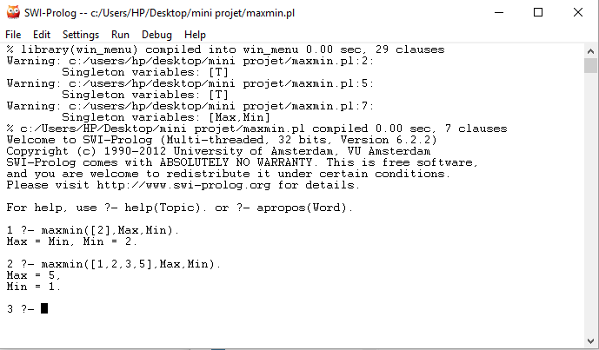

Exercice 2

* la fonction positive

**positive(N):-N>=0,!.**

* la fonction négative

**negative(N):-N<0,!.**

* C’est la fonction de filtrage de positive ou négative

**filter(F,[],[]).**

**filter(positive,[H|T],[H,S]) :- positive(H), filter(positive,T,**S**).**

Quand on utilise « positive » on doit déclarer « H » soit positive, [H, S] signifie qu’on doit ajouter les éléments positives de la liste « T » à la liste « S »

**filter(positive,[H|T],S) :-negative(H),filter(positive,T,S)**

S signifie qu’on ne doit pas ajouter les éléments de « T » qui sont négative à cette liste .

**filter(negative,[H|T],[H|S]) :- negative(H), filter(negative,T,**S**).**

Quand on utilise « negative» on doit déclarer « H » soit négative, [H, S] signifie qu’on doit ajouter les éléments négatifs de la liste « T » à la liste « S »

**filter(negative,[H|T],S):-positive(H),filter(negative,T,S).**

S signifie qu’on ne doit pas ajouter les éléments de « T » qui sont positive à cette liste.

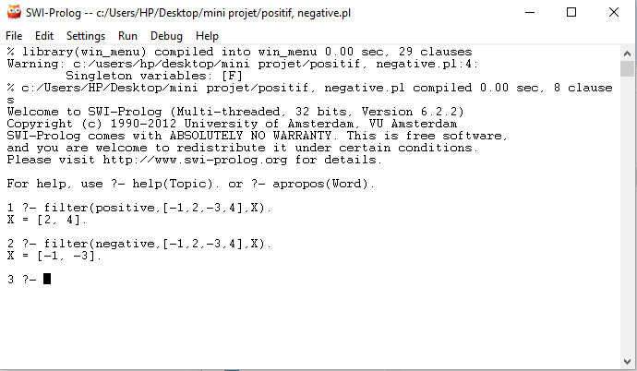

La vie des tortues

* Les tortues sont toutes générées à partir d’un nid à t=0

**to setup**

**clear-all**

**set-default-shape turtles "turtle"**

* Une tortue se déplace aléatoirement

**create-turtles nombre-de-tortues**

**[**

**setxy X Y**

**set size 5**

pour mieux voir les tortues

**]**

**Setup-patches**

**End**

Version 1: Améliorer l’interface homme-machine

* Tous les paramètres doivent être modifiables via l’interface (sans modifier le code)

**to go**

**bouge-tortues**

**teste-mort**

**reproduit**

**energie-couleur**

**end**

* la fonction de mouvement

**to bouge-tortues**

**right random 360**

Nombre maximal de cases dont une peut se déplacer à chaque tour

**forward nombres-de-cases tortue**

**end**

* la fonction de mort qu’on l’énergie est épuisé

**to teste-mort**

elle meurt Lorsqu’elle a épuisé son énergie

**if energie <= 0 [ die ]**

**end**

* la fonction de reproduction d'énergie

**to reproduit**

Quantité maximale d’énergie à t=0 - Quantité d’énergie dépensée

**set energie energie - energie-reproduction**

**end**

Version 2: Améliorer la restitution d’informations

* Modifier la couleur de chaque tortue en fonction de son énergie restante

**to energie-couleur**

**if 70 <= energie [**

**set color green**

**]**

**if energie <= 60**

**[**

**set color yellow**

**]**

**if energie <= 20[**

**set color red**

**]**

**End**

Version 4: Enrichir le monde

* Ajouter des obstacles

**repeat obstacles [ ask one-of patches [ set pcolor orange ] ]**

**to setup-patches**

**ask patches [**

**set pcolor black**

**]**

**ask patch x y [**

**set pcolor red**

**]**

**End**

